

*№4 декабрь,2021*

***Дорогие коллеги, учащиеся!***

***Уважаемые родители и друзья***

***нашей 197 школы!***

Наступает долгожданный и радостный праздник детства – встреча Нового года!

Желаю, чтобы все проблемы и печали остались в черновике старого года, и в грядущем году мы написали бы новую интересную главу своей жизни.

Уходит в прошлое 2021 год, но с нами остаются тот опыт, достижения и победы, которые он принес.

 В преддверии этого чудесного праздника хочется от всей души выразить  огромные слова благодарности. Ведь мы были вместе весь прошедший год, год яркий, динамичный, сложный, насыщенный  событиями, знакомством с новыми людьми. Многое из того, что было задумано, стало реальностью. В основе наших достижений — целеустремленность и трудолюбие,  ответственность и  высокий профессионализм всего коллектива школы, учащихся и их родителей.

Пусть наступающий Новый год подарит вам радость и здоровье, бодрость и оптимизм, исполнение желаний и новые значимые цели!

*Директор МАОУ СОШ №197*

*Савина С.П.*

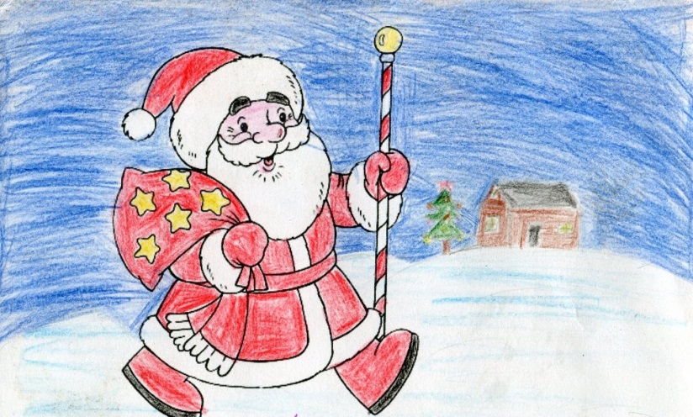

# Школьный гороскоп. Как будут учиться знаки зодиака в год Черного Водяного Тигра и какие проблемы предвидятся в 2022

**Водолей.** Год будет очень продуктивным, проблем с учебой не возникнет, зато появятся новые друзья.

**Овен.** Год пройдет успешно, однако в середине года могут возникнуть проблемы с иностранными языками. Возможно понадобится помощь репетитора.

**Телец.** Вы ходите в школу с удовольствием, вам все дается с легкостью. У вас появится интересная компания товарищей по интересам.

**Близнецы.** Вы сможете громко заявить о себе, даже если перейдете в новую школу ваш авторитет останется прежним.

**Рак.** Спешка в этом году в учебе недопустима. Стоит больше заниматься точными науками, иначе возникнут пробелы в знаниях.

**Лев.** У вас появятся новые друзья и подруги, время после школы вы тоже научитесь прекрасно проводить.

**Дева.** Вам стоит подтянуть устные предметы и научиться пересказывать, иначе ваша учеба пойдет в низ.

**Весы.** Научись разбираться в правилах русского языка, важно выучить и научиться их применять на письме.

**Скорпион.** Вы будете много учиться, не отрываясь от книг, но это пойдет вам на пользу и отразиться на поведении.

**Стрелец.** Вам везде и во всем необходимо быть первым, однако в классе где много отличников это сложно, но сеть к чему стремиться.

**Козерог.** Благодаря своей интуиции все тесты вы пишете на отлично, но как только дела касается теории, то у вас происходит дыра в знаниях. Это стоит исправить.

**Водолей.** Год будет очень продуктивным, проблем с учебой не возникнет, зато появятся новые друзья.

**Рыбы.** Вам необходимо научиться стоять за себя, иначе вы рискуете остаться на скамейке запасных.



С наступлением осени дети и подростки России активно включаются в «олимпиадные гонки». Среди обилия школьных олимпиад особняком стоит Всероссийская олимпиада школьников, главная и самая престижная.**Победитель и призер ВсОШ** – это знак качества, который ценится в любом вузе страны. Абитуриента с дипломом олимпиады будет рад принять каждый российский университет без вступительных экзаменов.

ВсОШ проходит ежегодно, и у талантливых школьников есть возможность проявить себя в точных, гуманитарных и естественных науках.

**Всероссийская олимпиада школьников** (ВсОШ, ВОШ или «Всеросс», как ее называют бывалые олимпиадники) – это крупнейшее в стране интеллектуальное соревнование школьников. Ежегодно около 6 млн учащихся с 4 по 11 класс по всей России принимают в ней участие, чтобы побороться за возможность поступить в престижные учебные заведения. На сегодняшний день во ВсОШ входят олимпиады по 24 школьным предметам. Курирует Всероссийскую олимпиаду Департамент государственной политики в сфере общего образования Министерства просвещения РФ.

Как мы уже писали, Всероссийская олимпиада школьников проходит в 4 этапа: школьный, муниципальный, региональный, заключительный.

Школьный этап проходил с 13 сентября по 24 октября. Муниципальный с 9 ноября по 11 декабря. Подведены результаты муниципального этапа. Хочется отметить обучающихся МАОУ СОШ №197, ставших победителями и призерами муниципального этапа ВсОШ. И узнать, кто же прошел в следующий (региональный) этап?

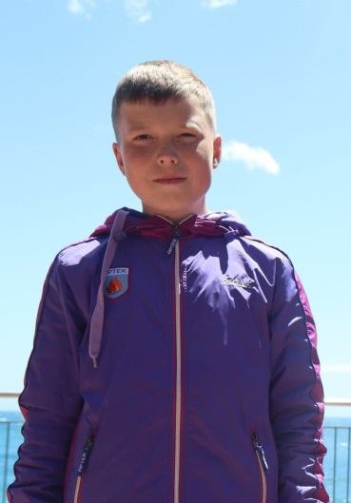

**Неугодников Сергей**

**8 «В» класс**

**Призер олимпиады по географии, истории, русскому языку.**

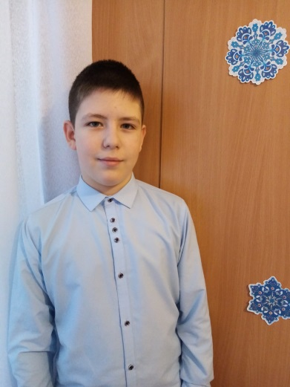

**Демин Николай**

**7 «Б» класс**

**Призер олимпиады по географии**

***Русинова Галина Ивановна***,

учитель музыки.

Педагогический стаж: 35 лет.

«Маленькая жизнь»

***Русинова Галина Ивановна***,

учитель музыки.

Педагогический стаж: 35 лет.

«Маленькая жизнь»

***Русинова Галина Ивановна***,

учитель музыки.

Педагогический стаж: 35 лет.

«Маленькая жизнь»

***Кузнецова Анна Юрьевна***,

учитель начальных классов.

Педагогический стаж: **25 лет.**

«Дом, тепло, свет, родные. Учителем стала продолжая семейную династию»

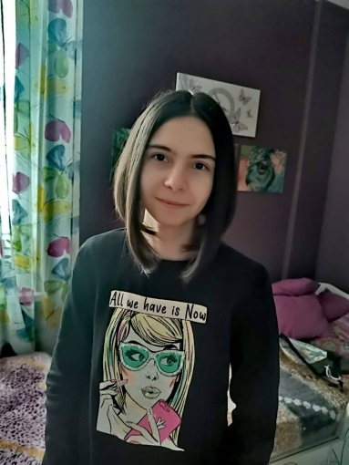

**Абраменкова Ирина**

**8 «А» класс**

**Призер олимпиады по биологии**

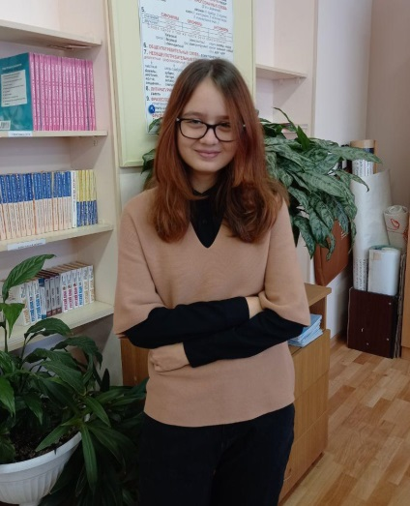

**Губайдуллина Яна**

**9 «А» класс**

**Призер олимпиады по русскому и английскому языкам**

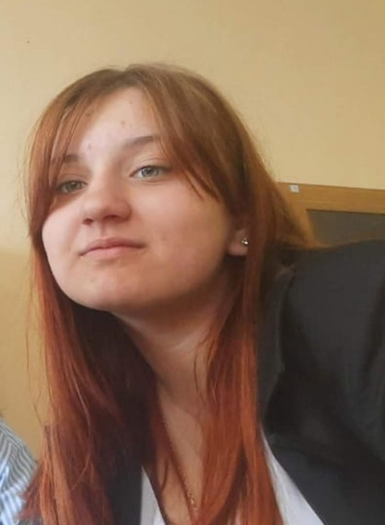

**Ельцова Ксения**

**8 «А» класс**

**Призер олимпиады по русскому языку**

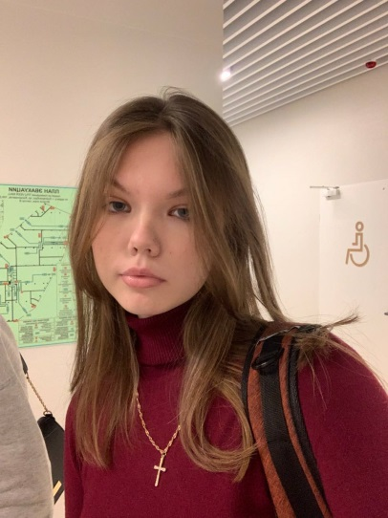

**Кудряшова Яна**

**10 «А» класс**

**Победитель олимпиады по английскому языку**

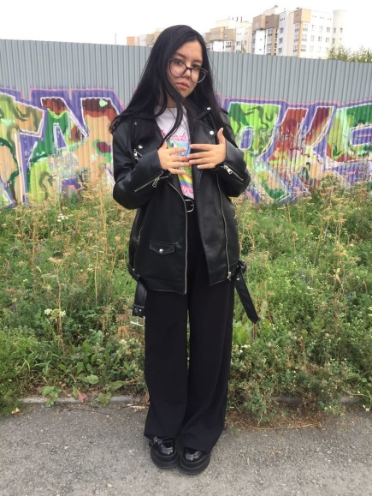

**Шуховцев Илья**

**9 «Б» класс**

**призер олимпиады по**

**географии**

**Лохнева Светлана**

**8 «В» класс**

**Победитель олимпиады по обществознанию.**

**Призер олимпиад по литературе, географии, русскому языку**

**Гильмутдинова Илона**

**10 «А» класс**

**Призер олимпиады по**

**английскому языку**



**Косухина Ева**

**10 «А» класс**

**Призер олимпиады по**

**обществознанию**

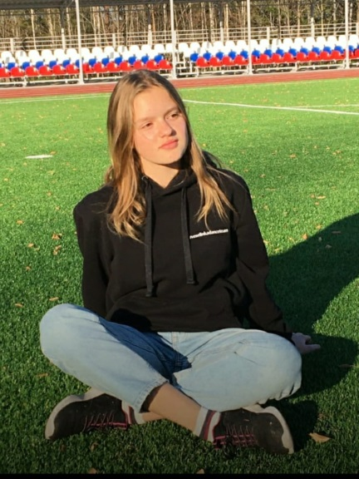

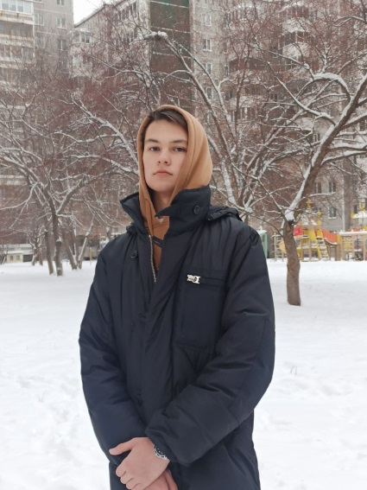

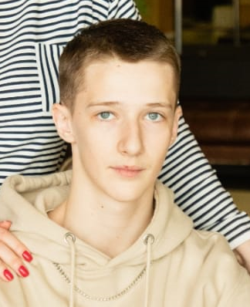

**Скворцов Яков**

**10 «А» класс**

**Призер олимпиады по**

**физической культуре**

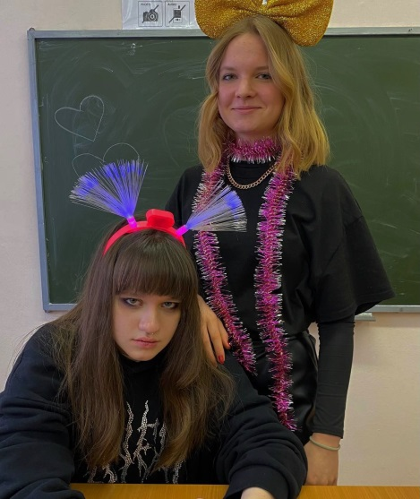

**Егорова Марина и Перевалова Ксения**

**9 «А» класс**

**Победители олимпиады по**

**английскому языку**



**Фелистов Данил**

**9 «А» класс**

**Призер олимпиады по**

**обществознаию**

Так же призерами олимпиады стали Салимова Алина, ученица 8 «Б» класса, Кошеленко Егор и Шишов Ян, ученики 11 «Б» класса по английскому языку.

Хочется поздравить ребят с достойным выступлением на Муниципальном этапе Всероссийской олимпиады школьников. И пожелать им успехов и дальнейших побед!

Очень важная роль в подготовке ребят принадлежит, конечно, учителям МАОУ СОШ №197. Слова огромной благодарности за воспитание и подготовку ребят выражаем: Притчиной А.М., Борцовой В.М., Малининой Е.Д. – учителям русского языка и литературы; Тарасовой Н.Н. – учителю биологии, Будник А.Ю. – учителю географии; Лесняку Т.Г., Снегиревой Ю.А. –учителям истории и обществознания; Ушакову Д.Н. –учителю физической культуры; Порошиной А.А., Буньковой К.С., Волчковой Т.А., Ветошкиной Н.С. – учителям английского языка.

Ну, а следующий региональный этап уже не за горами. Он пройдет с 11 января по 25 февраля 2022 года. Участниками этого тура могут быть только обучающиеся с 9 по 11 класс, призеры и победители Муниципального этапа, набравшие необходимое количество баллов. В нашей школе в предпоследний тур смогли пробиться Перевалова Ксения по английскому языку, Шуховцев Илья по географии. А Егорова Марина по английскому языку и экономике. Все ребята учатся в 9 классе. И помимо предстоящих экзаменов ОГЭ, им еще надо готовиться к олимпиаде. Давайте, пожелаем ребятам удачи. У них все получится!

Но что же дает участие во Всероссийской олимпиаде школьников? Главная льгота, которую предоставляет Всероссийская олимпиада школьников призёрам и победителям заключительного этапа, — это поступление в профильные вузы без экзаменов. Принимаются результаты с 9 по 11 класс. Всероссник может не сдавать профильные ЕГЭ. Достаточно написать базовую математику и перешагнуть порог по русскому. Льгота на поступление в вуз сохраняется на протяжении четырёх лет, следующих за годом получения диплома.



**Ученица нашей школы Чечеткина София стала победителем Чемпионата мира по тайскому боксу.**

Администрация школы, родители и одноклассники поздравили Софию Чечеткину, ученицу 7а класса МАОУ СОШ 197, которая стала чемпионкой мира по тайскому боксу, победив на чемпионате IFMA World Muaythai Championships-2021.

Напомним, что Международный чемпионат по тайскому боксу проходил в Бангкоке и длился 6 дней: с 5 по 11 декабря. В финале София сразилась со спортсменкой из Франции и сумела одержать верх в нелёгком поединке. Всего за титулы боролись приблизительно тысяча спортсменов в шести возрастных дивизионах. Российская сборная завоевала 108 медалей, причем детская, юношеская, юниорская, молодежная и взрослая сборные впервые собрались вместе.

Соня с 7 лет занимается тайским боксом. Она занимается в спортивном клубе «Тайпинг» у тренера Александра Джинисяна. Изначально Соня начала заниматься спортом ради здоровья. Когда Соне было 11 лет, ее тренер сказал, что это будущий чемпион. Долгие годы тренировок, усердие и настойчивость стали решающими. В 2021 году в октябре Соня выиграла Первенство России и прошла отбор на Чемпионат мира.  
На Чемпионате мира Юная спортсменка заняла первое место в своей возрастной категории.

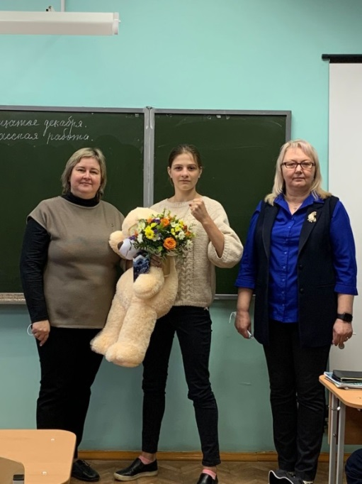



***Душевный разговор***

|  |
| --- |
| Выпуск подготовили:  *Савельева Елизавета* (10 «А» класс)  Редактор: *Будник А.Ю*. |

7 декабря во Дворце Творчества "Одарённость и технологии" прошла пресс-конференция "Стоять до последнего" в рамках мероприятий ко Дню Героев Отечества, участие в которой приняла наша ученица и корреспондент газеты «Созвездие», Савельева Елизавета. Юные корреспонденты задавали вопросы Олимпийскому чемпиону Токио-2020 по художественной гимнастике в командном многоборье - Давиду Белявскому. В начале мероприятия была выдана табличка с наименованием газеты и номером школы, а также программа, в которой были прописаны правила проведения и ход конференции. Все получили ответы на интересующие их вопросы и сфотографировались с Олимпийским чемпионом! 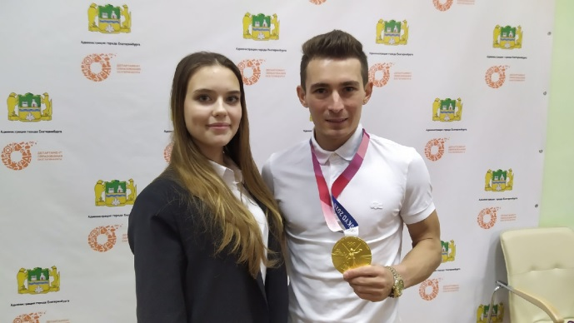Лиза оставила небольшой отзыв о данном мероприятии: "Мне очень понравился данный опыт, было много сверстников, объединенных общим делом. Все оказались очень интересными. Спасибо организаторам за возможность попробовать себя в роли журналиста".